Chapter 15, Solution 27.

- 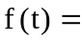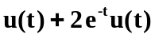

- 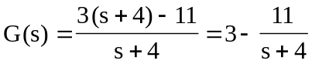

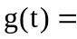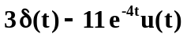

- 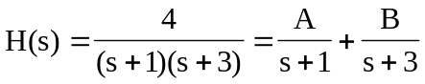
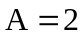, 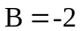
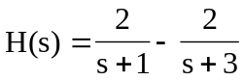

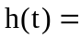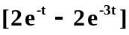u(t)

- 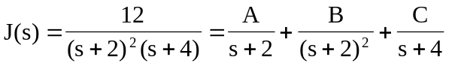
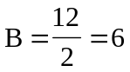, 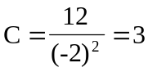

Equating coefficients :
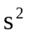: 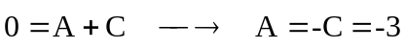
:
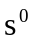:

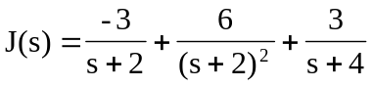

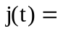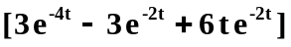u(t)

